МОСКОВСКИЙ ГОСУДАРСТВЕННЫЙ ТЕХНИЧЕСКИЙ УНИВЕРСИТЕТ

ГРАЖДАНСКОЙ АВИАЦИИ

Кафедра менеджмента

Курсовая работа

по дисциплине «Маркетинг»

на тему:

«Комплексное исследование рынка услуг таксомоторных фирм в городе Клин»

Выполнил:

Проверил:

Москва 2011 г.

Содержание

Введение

Цель работы

1. Комплексное исследование рынка
   1. Изучение услуги

1.1 Жизненный цикл услуги

* 1. Изучение рынка
  2. Изучение потребителей и их сегментация
  3. Изучение сбытовой и рекламной деятельности
  4. Изучение условий конкуренции
  5. Изучение правовых аспектов сбытовой деятельности по данной группе услуг

Заключение

Список использованной литературы

Введение

В городе Клин такси - это около двадцати официально зарегистрированных фирм плюс нелегальные компании и частники. В последнее время происходит перенасыщение рынка таксомоторных парков города и всё больше распространяется недобросовестная конкуренция. Таксисты перехватывают друг у друга заказы обманным путём, борются за «хлебные» места в городе всеми доступными способами. Порой такая борьба сказывается на качестве обслуживания клиентов, что является нарушением главного правила маркетинга – а первую очередь необходимо удовлетворить потребности клиента.

В данной курсовой производится комплексное исследование рынка такси «Транзит-Сервис» в г.Клин: изучаются основные характеристики фирмы и услуг, основные конкуренты, отмечается, какие правовые основы необходимо соблюдать, чтобы занимать официальное место на исследуемом рынке. Особое внимание уделяется изучению потребителей и их сегментации.

По ходу работы приводятся рекомендации по развитию бизнеса в меняющихся условиях внешней среды.

Цель работы

Закрепление знаний, полученных в процессе изучения теоретического курса по дисциплине «Маркетинг» и выработка практических навыков использования методов, принципов, технологии и инструментов маркетинга при анализе, оценке и решении конкретных рыночных проблем и практических ситуаций, с которыми придётся столкнуться в перспективе, работая по выбранной специальности.

Целью данной курсовой работы является привлечение внимания и повышение спроса на услуги фирмы такси «Транзит-Сервис» г. Клина.

1. Комплексное исследование рынка

Одна из важнейших составляющих маркетингового исследований, связанных с изучение внешней среды и сбором, регистрацией, анализом всех данных по проблемам производства и сбыта товаров (услуг), это КИР – комплексное исследование рынка.

Задача КИРа – получение всесторонней информации об изучаемом рынке, его характеристиках и тенденциях развития. Комплексное исследование рынка предполагает также изучение, анализ и оценку всех элементом и факторов, оказывающих воздействие на структуру и тенденции развития изучаемого рынка.

Анализ рынка такси в г.Клин проводился по следующим показателям:

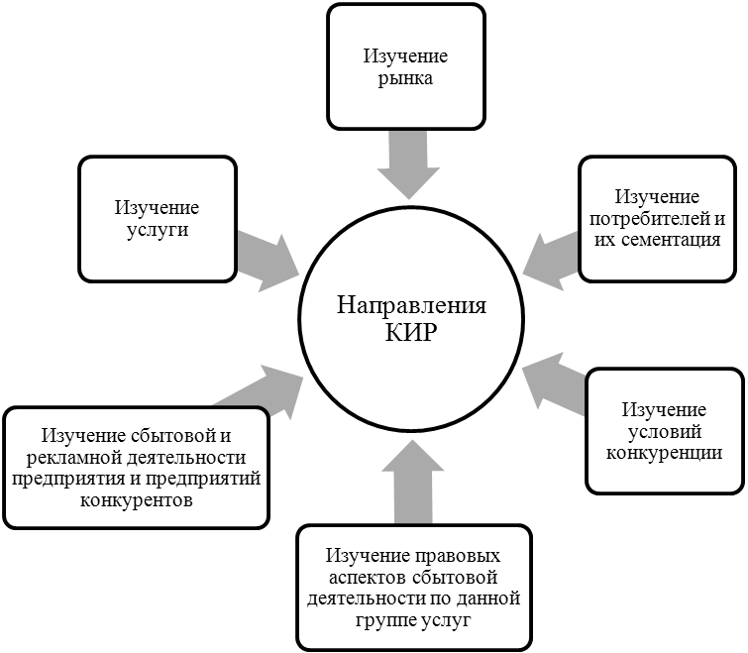

Рисунок 1.

Направления комплексного исследования рынка

1. Изучение услуги

Такси́ (от фр. Taximètre «счётчик цены», позже так называлась сама машина) — средство общественного транспорта, обычно автомобиль, используемый для перевозки пассажиров и грузов в любую указанную точку с оплатой проезда машины по счётчику — таксометру. Иногда (в слаборазвитых странах почти всегда) цена назначается по договору с водителем. Чаще всего в качестве автомобилей такси используются седаны или минивэны, встречаются и лимузины. В развитых странах таксисты координируют свои действия с диспетчером таксопарка, который может передавать водителям сведения о заказах по радиосвязи, либо при помощи телефона.

Сильными сторонами служб такси является доставка в любую часть города в любое время в кратчайшие сроки и круглосуточный график работы. Но наряду из этим существует ряд слабых сторон: 1) высокая стоимость услуг; 2) низкая пассажировместимость; 3) возможность отказа в обслуживании в связи с отсутствием свободных машин; 4) нечеткое время подачи; 5) большая численность «нелегалов» (около 85% по данным 2010 года), а это часто предопределяет низкий уровень обслуживания: опоздание, приезд, по другому адресу, попытки водителя получить больше заявленного тарифа.

Следует отметить, что при потреблении услуг на первое место выходят следующие факторы, влияющие на выбор такси:

* цена
* точность
* безопасность
* комфорт
* наличие скидок
* наличие дополнительных услуг
* культура обслуживания

Цены на услуги в фирме «Транзит-Сервис» держатся на среднем уровне по городу Клин: ≈ 70 рублей за поездку по городу, ≈ 80-90 за наиболее отдалённые микрорайоны, ≈30 рублей за каждый лишний километр при междугородней поездке.

Время подачи машины так же на среднем уровне, т.к. в изучаемой фирме ≈40 автомашин, при этом единовременно выходят в смену ≈ 8-10 из них, следует отметить, что в этом фирма сильно уступает некоторым другим компаниям такси г.Клин. К примеру такси «Спецназ» имеет парк ≈100 машин, единовременно в смену выходят ≈40 из них, что повышает точность и уменьшает время подачи машины клиентам.

Безопасность – проблема всех клинских такси, т.к. фирмы являются «полулегальными», т.е не имеют собственного парка, а водители используют собственные автомобили. Соответственно за техническое состояние несёт ответственность также водитель, ремонтируя и заправляя своё транспортное средство на свои деньги и своими возможностями. Это серьёзный удар по безопасности перевозок пассажиров на такси.

Комфорт точно также, как и безопасность лежит на плечах водителей. Машины разные, единых требований нет, а значит и определенный уровень не поддерживается. На вызов может приехать как иномарка, так и довольно старый и тесный отечественный автомобиль. Чистота и уют автомобиля на совести каждого отдельно взятого водителя.

Культура обслуживания тоже дело сугубо личное, как выясняется на практике. Естественно, в такого рода компании не может идти речи о корпоративной этике и нормах поведения с клиентами. Принцип «стисни зубы и молчи», а также «клиент всегда прав» работает очень редко. С одной стороны это большой минус – конкуренция огромная, потерять клиента – серьёзный удар для фирмы такси, но и клиенты в последнее время ведут себя недопустимым образом. С таким отношением друг к другу цивилизованный бизнес вряд ли получится.

Безусловно, в острой конкурентной борьбе не обойтись без привлечения и удержания клиентов скидками и специальными предложениями.

В компании «Транзит-Сервис» предусмотрена 8-я бесплатная поездка. Подробнее об этом в изучении сбытовой и рекламной деятельности компании.

Для привлечения клиентов фирмы развивают сопутствующие услуги, такие как:

* доставка продуктов питания;
* передача посылок;
* доставка алкогольной продукции;
* такси межгород.

1.1 Жизненный цикл услуги

Жизненный цикл услуги считается одним из важнейших факторов в маркетинге, рассматривающих динамику ее конкурентоспособного пребывания на рынке.

Другими словами, тот период времени, в течение которого услуга обладает жизнеспособностью на рынке, считается ее жизненным циклом.

Жизненный цикл услуги – это период, с момента выхода услуги на рынок до момента ее ухода с рынка.

В зависимости от услуги и, что немаловажно, от характера ее предоставления, ЖЦУ может равняться нулю, или бесконечности.

Принято выделять шесть основных стадий жизненного цикла услуги, для каждой из которых характерно определенное сочетание маркетинговых мероприятий, предоставляющее возможность производителю услуг осуществлять стратегические замыслы и формировать тактику по ведения на рынке.

Таблица 1.

Стадии жизненного цикла услуги

|  |  |
| --- | --- |
| Стадия | Характеристика |
| Разработка услуг | Осуществляется поиск, производство и подготовка к внедрению на рынок услуги-новинки |
| Внедрение услуги | Обеспечивается осведомленность потребителей об услуге-новинке. Моральное стимулирование. |
| Рост потребления услуги | Осуществляются активные рекламные мероприятия, пропаганда. Сокращение значимости стимулирования |
| Зрелость услуги | Рост экономического стимулирования под воздействием конкуренции. Осуществление процесса модернизации услуги. Период начала разработки новой услуги |
| Насыщение рынка услугой | Обострение процесса конкуренции. Рост затрат на маркетинг, ведение агрессивной рекламной политики |
| Спад спроса на услугу | Прекращение производства услуги и замена ее на услугу-новинку, реанимация спроса, либо уход на новый рынок. |

Ф. Котлер характеризует жизненный цикл изменением объемов продаж и получаемой прибыли во времени, которое графически можно представить в виде кривой, по форме напоминающей колокол.

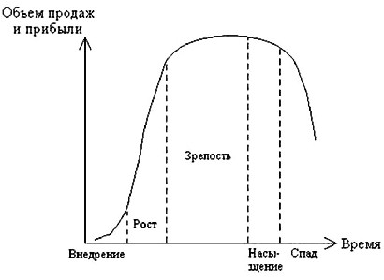

Рисунок 2.

Жизненный цикл услуги

На основании опросов работников такси, а также на основе личных наблюдений на улицах города Клин сделан вывод, что услуги в сфере перевозок такси «Транзит-Сервис» находятся на стадии насыщения рынка услугой.

Это обусловлено тем, что компания работает на рынке уже не первый год, услуга начала активно развиваться в 90-е годы, когда были отменены жёсткие рамки контроля качества, а также стало возможно ведение предпринимательской деятельности. Число компаний такси в городе сильно возросло, достигает порядка двадцати только официально зарегистрированных, плюс лица, занимающиеся частным извозом.

Конкурентная борьба обостряется, а значит необходимо направить силы на маркетинг, рекламные акции, привлечение и удержание клиентов.

1. Изучение рынка

**В городе Клин такси** - это около двадцати официально зарегистрированных фирм плюс нелегальные компании и частники. **«Клинское» такси и такси «Клин»** - компании, в которых всегда исправные и достаточно новые автомобили. Такси «Альфа» - это только иномарки, поэтому поездка будет комфортной. Если выторопитесь, имейте ввиду, что достаточно быстро приезжают на заказ такси «Спецназ» и «Новое», а вот позвонив в такси «Вояж» частенько приходится подолгу ждать автомобиль. В каждом клинском такси действуют скидки и бесплатные поездки, в каких-то компаниях бесплатно каждая восьмая, в других каждая десятая поездки по **городу Клин. Такси** есть так же грузовое, а если нужен эвакуатор – к вашим услугам около пяти компаний.

Средняя стоимость поездки на такси по городу – около 70 руб, но есть фирмы, готовые отвезти вас и за 50 руб. в пределах города. Если нужно перевезти багаж, за это берется дополнительная плата, в среднем 35 руб. за место.

В последнее время появляется информация (пока не подтвержденная официально) о создании в городе Клин муниципальной городской службы такси, при этом условия работы для частников станут более жесткими. Сегодня большинство фирм – диспетчерские, у них нет собственного автопарка, работают водители на своих личных автомобилях. Каждый водитель после смены сдает процент (от 10 до 20% от общей суммы заказов за смену), плюс в некоторых фирмах доплачивают 100-200 рублей в смену диспетчеру с каждой машины. Расходы на амортизацию автомобиля лежат полностью на водителе. У многих компаний нет лицензии, как нет и страховки на пассажиров. Создание единой муниципальной службы такси сможет решить многие проблемы, пассажиры будут застрахованы, машины будут новые и исправные, ремотн автомобилей будет осуществляться за счет фирмы. Так же каждый водитель перед выходом на работу будет осматриваться медицинским работником. На центральном диспетчерском пульте будет контролироваться маршрут каждого автомобиля (через спутник), что исключит заказы «от борта». В то же время цены на поездки будут увеличены.

Согласно укрупнённой схеме рынка, если предложение превышает спрос имеем дело с рынком покупателя, а значит в большей степени необходимо прислушиваться к потребностям и пожеланиям клиентов, ведь на данном рынке у потребителей большой потенциал для манёвров – каждый пассажир нарасхват, а значит есть большая свобода выбора.

Краткие характеристики рынка:

* По мотивам потребления: рынок потребителя.
* По товарному признаку: массового спроса.
* По национальной принадлежности: внутренний.
* По уровню охвата: горизонтальный. (затрагивает одну отрасль).

Рассчитаем приблизительную ёмкость рынка такси города Клин на год (при этом делая ставку на официально зарегистрированных перевозчиков):

* в г. Клин зарегистрировано ≈20 такси;
* количество машин колеблется в пределах от 20 до 100 штук на фирму;
* единовременно в сутки выходят от 5 до 40 машин на фирму;
* количество заказов ≈ от 80 до 920 заказов в сутки.

Приблизительная ёмкость рынка будет выглядеть следующим образом:



Доля такси «Транзит-Сервис» на рынке перевозок такси в городе Клин:



Итак, доля «Транзит-Сервис» на рынке составляет 4,4 %, что является хорошим показателем среди такого обилия фирм-конкурентов.

1. Изучение потребителей и их сегментация

рынок маркетинговый исследование такси

Маркетинговые исследования проводятся посредством информационного обеспечения. Только располагая достаточным набором данных можно проводить полное и качественное исследование. Получение маркетинговой информации подчинено задачам управления и имеет целью обеспечить оценку и анализ рыночных процессов для принятия правильных решений.

Из существующих методов сбора информации (наблюдение, опрос, эксперимент, панель, имитация) нужно выбрать наиболее подходящий в данной ситуации. Наиболее полной и достоверной будет информация при использовании опроса с помощью анкеты, так как этот метод предусматривает прямое выяснение позиций непосредственно опрашиваемых (респондентов) по данному вопросу.

Опрос проводился на улицах города Клин. После опроса и обработки результатов сделаны выводы, как потребители относятся к данной услуге вообще и к услуге нашей фирмы в частности. В опросе участвовали 50 респондентов.

Анкета и результаты опроса приведены ниже:

Добрый день!

Данный опрос проводится с целью повышения качества услуг такси города Клин.

Предлагаем Вам принять участие.

1. Как часто вы пользуетесь услугами такси?
   1. Регулярно
   2. По мере необходимости
   3. Редко
   4. Никогда
2. В каких случаях вы прибегаете к услугам такси?
   * + Исключительно по праздникам
     + Для поездок за покупками, семейного отдыха
     + Когда опаздываю куда-либо
     + Добраться в аэропорт, на вокзал
     + Добираться на работу, с работы
     + Другое________________________________
3. Придерживаетесь ли вы определенной фирмы-перевозчика?
   1. Да
   2. Чаще, да
   3. Нет
4. Перечислите пожалуйста, какие фирмы-перевозчики города Клин Вам знакомы?

_____________________________________________________________

_____________________________________________________________

_____________________________________________________________

1. Что для Вас является решающим в выборе фирмы-перевозчика?
   * + Известность фирмы
     + Безопасность
     + Комфорт
     + Культура обслуживания
     + Цена
     + Скорость подачи автомобиля
     + Приверженность к определенной фирме
2. Что вам не нравится при осуществлении перевозки?

_____________________________________________________________

_____________________________________________________________

1. Как обычно вы узнаетё о фирмах-перевозчиках?
   * Реклама в справочниках, газетах, журналах
   * Увидел на улице, запомнил номер телефона
   * Интернет
   * Объявление в подъезде дома
   * От знакомых
   * Реклама на улицах города
   * Другое__________________________________________________
2. Ваш возраст?
   1. 16-20
   2. 20-23
   3. 24-27
   4. 30-45
   5. 45-60
   6. Более 60
3. Ваш род деятельности:
   1. Учащийся
   2. Домохозяйка
   3. Государственный/муниципальный служащий
   4. Социальная сфера
   5. Частный предприниматель
   6. Работник в сфере частного бизнеса
   7. Другое__________________________________________________
4. Ваш среднемесячный доход:
   1. До 10 тыс. рублей
   2. 10 – 15 тыс. рублей
   3. 16 – 20 тыс. рублей
   4. 21 – 25 тыс. рублей
   5. 26 – 30 тыс. рублей
   6. Свыше 31 тыс. рублей
5. Какими из нижеперечисленных дополнительных услуг вы бы стали пользоваться?
   * Автозаявка (заказ такси без участия диспетчера)
   * Услуга «бумеранг» (не платите за исходящий звонок)
   * Возможность заказать машину через интернет
   * Возможность заказать машину с детским сидением

Благодарим Вас за участие в опросе!

Ваше мнение очень важно для нас.

Результаты опроса

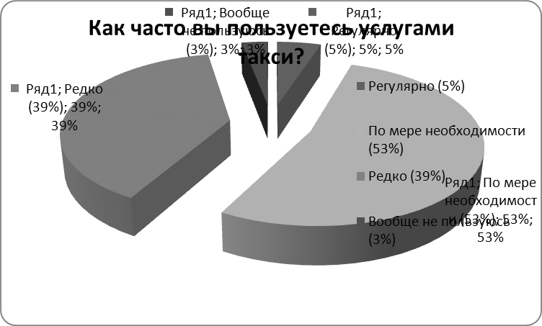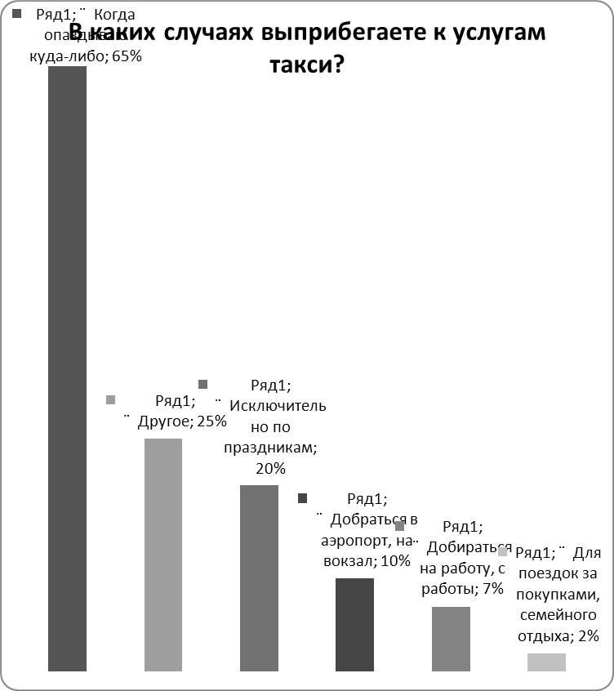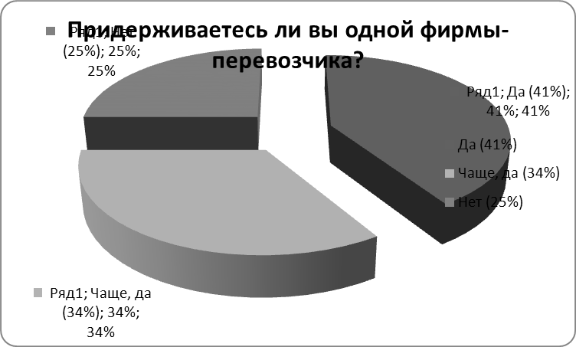

Какие фирмы-перевозчики города Клин Вам знакомы?

Таблица 2.

Рейтинг таксомоторных фирм

|  |  |  |
| --- | --- | --- |
| Такси | Число повторений | Рейтинг |
| Вояж | 33 | 1 |
| Альфа | 28 | 2 |
| Тройка | 18 | 3 |
| Клинское | 16 | 4 |
| Транзит-Сервис | 15 | 5 |
| Десяточка | 15 | 5 |
| Такси Люкс | 13 | 6 |
| Экспресс Такси | 11 | 7 |
| Клин | 10 | 8 |
| КЭБ | 10 | 8 |
| Удача | 9 | 9 |
| Автомиг | 8 | 10 |
| Сити | 5 | 11 |
| Пчёлка | 3 | 12 |
| Блюз | 2 | 13 |
| Дилижанс | 1 | 14 |

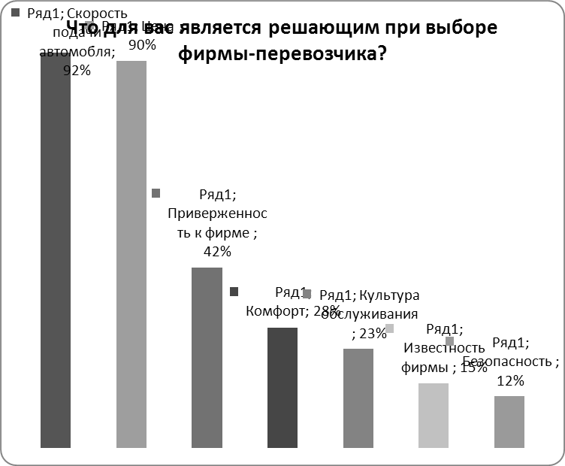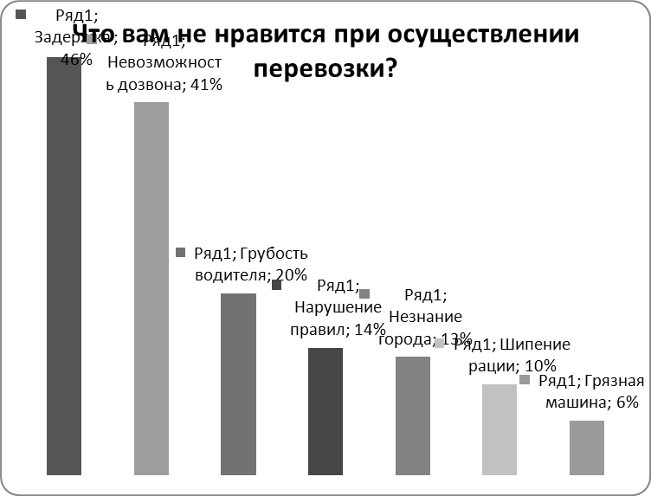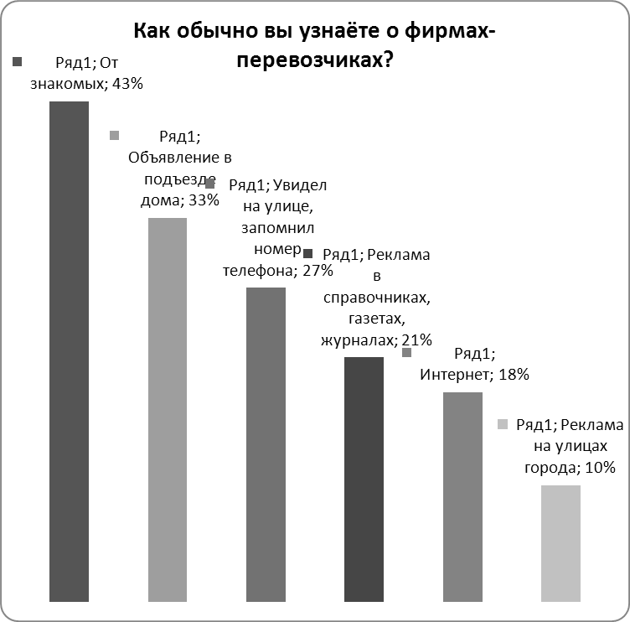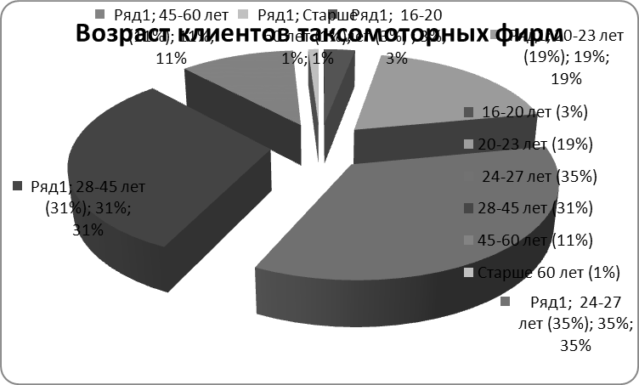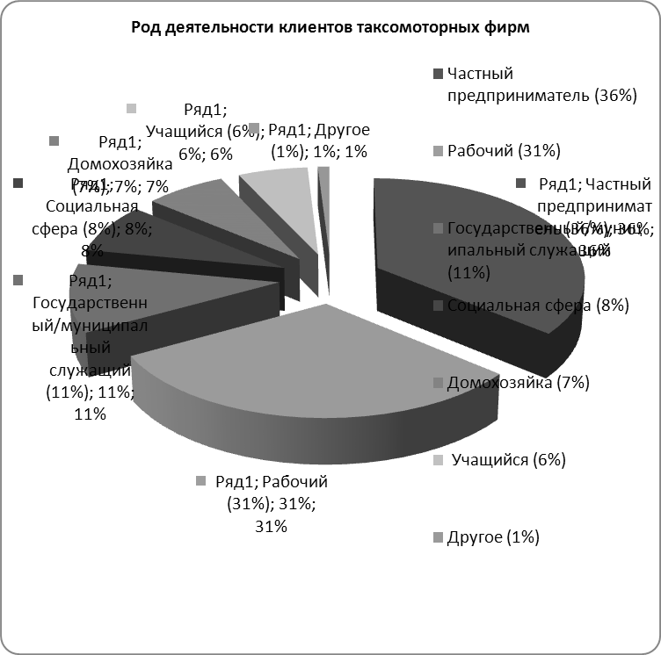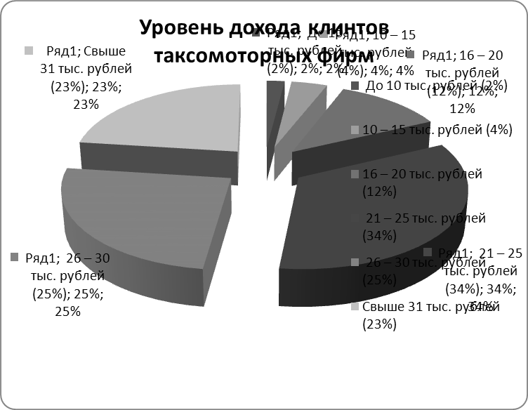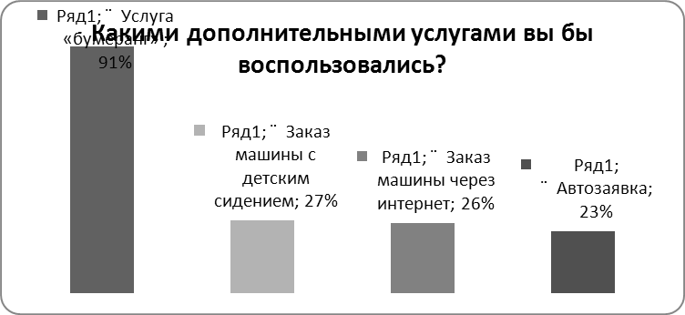

Выводы:

Таким образом, основными клиентами таксомоторных фирм являются частные предприниматели и рабочие в возрасте от 24 до 45 лет, с уровнем среднемесячного дохода свыше 21 тысячи рублей.

Большинство клиентов (53%) пользуются услугами такси по мере необходимости, 39% - редко.

65% респондентов прибегают к услугам такси в случае, если куда-либо опаздывают.

Большинство клиентов (41%) придерживаются одной фирмы-перевозчика, однако 34% иногда отступают от этого правила, а 25% не придерживаются.

В рейтинге таксомоторных фирм «Транзит-Сервис» занимает 5-е место.

Для большинства клиентов решающую роль при выборе фирмы-перевозчика играет скорость подачи автомобиля (92%) и цена на перевозку (90%).

Большинство клиентов не устраивает в обслуживании задержка машины (46%), невозможность дозвона (41%), а также грубость водителя (20%).

Наибольшее количество клиентов узнают о таксомоторных фирмах от знакомых (43%), из объявлений в (на) подъездах – 33%, а также запоминают номера и названия, увидев машины на улицах города (27%).

Многие из тех, кто пользуется услугами такси, предпочли бы воспользоваться услугой «Бумеранг» (не платить за исходящий звонок при заказе), остальными предложенными на выбор услугами воспользовались бы около трети клиентов.

1. Изучение сбытовой и рекламной деятельности

В городе Клин существуют несколько излюбленных таксистами мест. Это места, в которых как правило происходит скопление людей и откуда зачастую уезжают на такси.

К самым крупным местам стоянок такси относятся:

1. Железнодорожный вокзал
2. Центральный рынок
3. Кинотеатр «Мир»
4. Магазин «Подарки»
5. Бородинский сад»
6. Советская площадь
7. В вечернее время суток: различные кафе, бары, ночные клубы.

Существует негласное разделение мест базирования по фирмам-перевозчикам. «Транзит-Сервис» днём базируется около торгового комплекса «Бородинский сад», а в ночное время суток около ночного клуба «Красный дракон».

Это весьма удачные места, такси здесь пользуются спросом, а так же они находятся близко к центру города, то есть удобно выезжать на поступивший вызов из наиболее населённых районов города.

Фирма «Транзит-Сервис» стимулирует потребителей системой скидок, так, к примеру, абоненты фирмы каждую 8-ю поездку могут использовать бесплатно.

Также клиенты могут накапливать поездки на своём «абонентском счету» и использовать их по мере необходимости, но не более 2-х раз в сутки (т.е туда - обратно).

В день рождения диспетчеры высылают абонентам фирмы поздравления и приятные пожелания.

Рекламная деятельность заключается в расклеивании объявлений на специальных досках и подъездах, иногда название фирмы и номера телефонов встречаются в интернет-справочниках. Также номер телефона размещается на «шашечках» на крышах машин, однако зачастую на ни отсутствует такой элемент престижной рекламы, как название фирмы.

1. Изучение условий конкуренции

Посредством опроса клиентов фирм-перевозчиков города Клин, а также опроса сотрудников такси выявлены основные конкуренты фирмы «Транзит-Сервис», таковыми являются «Клинское» и «Вояж».

Таблица 3.

Каталог сильных и слабых сторон (SWOT – анализ)

|  |  |  |  |  |  |  |  |  |  |  |
| --- | --- | --- | --- | --- | --- | --- | --- | --- | --- | --- |
| Показатели | ПЛОХО | | | УДОВЛЕТВОРИТЕЛЬНО | | | | ХОРОШО | | |
| 1 | 2 | 3 | 4 | 5 | 6 | 7 | 8 | 9 | 10 |
| Качество услуг |  |  |  |  |  |  |  |  |  |  |
| Автомобильный парк |  |  |  |  |  |  |  |  |  |  |
| Престиж |  |  |  |  |  |  |  |  |  |  |
| Работа оператора |  |  |  |  |  |  |  |  |  |  |
| Скорость обслуживания |  |  |  |  |  |  |  |  |  |  |
| Наличие дополнительных услуг |  |  |  |  |  |  |  |  |  |  |
| Цена услуг |  |  |  |  |  |  |  |  |  |  |
| Престижная реклама |  |  |  |  |  |  |  |  |  |  |
| Реклама услуг |  |  |  |  |  |  |  |  |  |  |
| Стимулирование потребителей |  |  |  |  |  |  |  |  |  |  |

«Транзит-Сервис»

Вояж»

«Клинское»

Сильные стороны:

Добросовестная работа оператора. Вежливое обращение, оперативная информация о свободных машинах и времени ожидания подачи такси. Хорошее знание города.

Возможности:

Улучшение качества услуг, повышение престижа фирмы, увеличение скорости обслуживания, расширение спектра дополнительных услуг, развитие рекламной деятельности, более активное стимулирование потребителей.

Слабые стороны:

Автомобильный парк уступает конкурентам как по количеству автомобилей, так и по их техническому состоянию, модельному ряду.

Практически отсутствует престижная реклама. На многих машинах даже не фигурирует название фирмы, только номер телефона.

Угрозы:

Цены средние, но при активной ценовой конкуренции более крупных фирм есть угроза потери клиентов.

1. Изучение правовых аспектов сбытовой деятельности по данной группе услуг

В настоящее время в России существуют проблемы с регулированием служб и организаций, занимающихся деятельностью такси, обусловлены они фактическим отсутствием в федеральном законодательстве целостного правового регулирования вопросов таксомоторных перевозок. В нем содержатся лишь фрагментарные и не полностью соответствующие друг другу положения, которые не дают возможность участникам таксомоторных перевозок действовать в четком правовом поле и, тем самым, создает возможности для некачественного оказания такого рода услуг.

Федеральный закон от 08.08.2001 N 128-ФЗ "О лицензировании отдельных видов деятельности", определяющий лицензирование перевозки пассажиров легковым автотранспортом на коммерческой основе, не обеспечивает эффективного контроля осуществления предпринимательской деятельности в области таксомоторных перевозок, а также взаимодействие различных ведомств при осуществлении контроля. Кодекс Российской Федерации об административных правонарушениях от 30.12.2001 N 195-ФЗ не дает действенных рычагов для борьбы с нелегальным извозом. Закон Российской Федерации от 26.06.91 N 1488-1 "Об инвестиционной деятельности в РСФСР" не устанавливает механизмов поддержки органами государственной власти и местного самоуправления инвестиций в соответствующие транспортные предприятия, а также субсидирование лизинговых и кредитных схем перевозчиков, обеспечивающих повышение качества обслуживания населения.

Такси (таксомотор) - легковой автомобиль категории М1, имеющий соответствующие отличительные знаки обслуживания, оборудованный таксометром и предназначенный для перевозки пассажиров и багажа в порядке индивидуального пользования.

Таксомоторная перевозка - перевозка, осуществляемая автомобилем-такси по маршруту, предлагаемому пассажиром по километровому или временному тарифу.

Тариф - установленная величина оплаты перевозки пассажиров и багажа на единицу расстояния или времени поездки.

Таксомоторная деятельность - комплекс работ и услуг, связанных с подготовкой, организацией и осуществлением таксомоторных перевозок людей и багажа.

В малых городах России распространены полулегальные фирмы, по статусу находящиеся где-то посередине. Они состоят из водителей, директора и диспетчеров. Такие предприятия работают круглосуточно и только по вызову. Водители работают (на жаргоне — «таксуют») на личных автомобилях разных марок и класса, поэтому автомобили не имеют каких-либо характерных атрибутов такси (единой цветовой гаммы, «шашечек» и т. п.); обычно дело ограничивается маленьким оранжевым маячком на крыше. Как и всякое такси по вызову, автомобили оборудуются радиосвязью. Возможен также вариант, когда фирма оплачивает таксисту мобильную связь.

Ремонт и техобслуживание являются прерогативой водителей и производятся ими за свой счёт и в личных гаражах, поскольку таксопарка, как такового, нет. Заправка также производится водителями за свой счёт. Оплата фиксированная, одинаковая для любых расстояний по городу. Счётчики отсутствуют, поэтому, строго говоря, такие перевозки не являются таксомоторными (нет платы «по таксе»). Как правило, можно заказать поездку в другой населённый пункт, обычно близлежащий, но осуществляются и более дальние поездки — в местный областной центр или даже дальше. В этом случае оплата возрастает, но, опять-таки, устанавливается заранее. Услуги таких фирм пользуются популярностью при выездах на пикник большими компаниями, так как, в отличие от выезда на личных автомобилях, отпадает необходимость соблюдать трезвость.

Дневная выручка остаётся у водителей, которые обязаны сдать в «общий котёл» либо процент от выручки, либо фиксированную сумму за сутки (рабочую смену) либо за каждый заказ. Из «общего котла» оплачиваются труд диспетчеров и другие расходы. График работы водителей и диспетчеров, как правило, «день-ночь-отсыпной-выходной». Автомобили не проходят обязательного ежедневного техосмотра перед выходом на линию. Водители, соответственно, не проходят обязательного ежедневного медосмотра. Достоинствами таких фирм являются круглосуточный график работы и быстрый приезд по вызову. Недостатком является повышенная опасность поездок из-за отсутствия тех- и медосмотра. Правовой статус таких предприятий неясен. По сути, они являются кооперативами «бомбил».

Именно такой правовой статус и имеет фирма «Транзит-Сервис», то есть является «полулегальным» перевозчиком.

Заключение

Итак, используя данные, полученные в ходе проведения комплексного исследования рынка таксомоторных услуг города Клин делаем следующие выводы:

1. Поскольку 69% клиентов пользуются такси в случаях, если куда-то опаздывают, самыми главными факторами успеха являются скорость и точность подачи машины. Это подтверждают и полученные ответы на вопрос анкеты о том, что является наиболее важным в выборе фирмы перевозчика – 92% респондентов ответили, что скорость подачи автомобиля.

Значит необходимо отрабатывать вышеуказанные параметры.

1. 41% респондентов придерживаются одной фирмы-перевозчика, а 39% изредка отступают от этого «правила», значит есть шанс заполучить новых клиентов и необходимо их удерживать.

Фирма проводит стимулирующие акции (каждая 8-я поездка для абонента бесплатно), но в некоторых фирмах бесплатна каждая 7-я поездка. Необходимо пересмотреть политику стимулирования.

И, конечно, необходимо, вежливо общаться с клиентами (как диспетчерам, так и водителям).

1. 91% респондентов стали бы пользоваться услугой «бумеранг» - т.е. бесплатным звонком в службу такси. Необходимо провести исследование экономических возможностей предприятия и, если они позволяют, оказывать данную услугу.
2. 41% респондентов недовольны тем, что не всегда сразу могут дозвониться до диспетчера. Необходимо координировать работу диспетчеров, расширить штат, добавить линии связи.
3. Большинство респондентов (43%) узнают о фирмах-перевозчиках от знакомых, а значит необходимо раздавать пассажирам визитные карточки и рекламные листовки не только в тех случаях, когда они этого просят, а ненавязчиво предлагать каждому клиенту.
4. Необходимо заняться престижной рекламой, которая практически отсутствует в фирме «Транзит-Сервис». Для начала разместить на КАЖДОЙ машине «шашечки» с названием фирмы. В каждой машине поместить элемент престижной рекламы, например наклейки на панель с названием фирмы. Разработать отличительный знак, создать бренд и активно его использовать.
5. И, конечно, необходимо определиться с правовым статусом. Если стратегией предусмотрено прочно держаться на рынке и развиваться дальше, значит следует приложить усилия к формированию собственного парка автомобилей. Необходимо следить за ТО, проверять автомобили перед выходом на смену. Также необходимо проводить медосмотры водителей, как плановые, так и перед каждой сменой.

Список использованной литературы

1. Махнева О.В. Методические указания к выполнению курсовой работы по дисциплине «Маркетинг» (основы). – М.: МГТУ ГА, 2002. – 12с.
2. Махнева О.В. Маркетинг: Учебное пособие. – М.: МГТУ ГА, 2006. – 84с.
3. Лекции по предмету «Маркетинг»
4. Ресурсы интернет